Rozrůstající se firma ve Starovicích zabývající se zpracováním máku, pražením, balením oříšků a sušeného ovoce přijme muže na obsluhu výrobní linky/manipulačního technika.
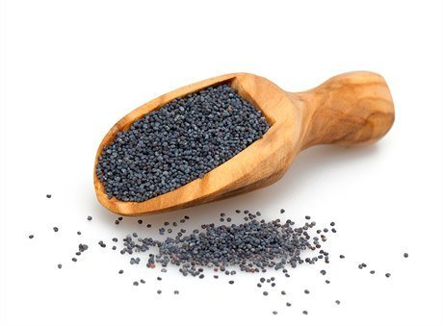
OBSLUHA VÝROBNÍ LINKY/MANIPULAČNÍ TECHNIK
Vhodné i pro absolventy!
Nástup možný ihned.

Náplň práce:
· Práce na výrobní lince – obsluha výrobního zařízení dle pracovních postupů
· Udržování svěřené části linky v chodu a čistotě
· Budete se zdokonalovat v obsluze stroje a dalších souvisejících výrobních zařízeních
· Provádět kontroly kvality výrobků a správnosti výrobního procesu
· Provádět běžnou údržbu stroje a souvisejících zařízení
· Přebírání a předávání informací o výrobě, komunikace a spolupráce s kolegy
Požadujeme:
· Odborné vyučení – vyučen v technickém oboru výhodou
· Schopnost práce ve dvousměnném provozu
· Samostatnost, spolehlivost a odpovědný přístup k práci
· Zkušenost z výrobního prostředí vítána (není podmínkou)
· Schopnost učit se novým věcem
Nabízíme:
· Zázemí stabilní společnosti s moderní výrobou
· Čisté pracovní prostředí
· Možnost získání různých osvědčení na náklady firmy
· Zaměstnanecké slevy na výrobky z eshopu
· Stravenkový paušál ve výši 60 Kč
· Odpovídající platové ohodnocení

Více informací na telefonu: + 420 775 638 747

